**LÝ THUYẾT CẤU TRÚC CỦA CHẤT–SỰ CHUYỂN THỂ**

**1. Mô hình động lực phân tử về cấu tạo chất**

Mô hình động học phân tử về cấu tạo chất có những nội dung sau đây:

- Các chất được cấu tạo từ các hạt riêng biệt là phân tử.

- Các phân tử chuyển động hỗn loạn, không ngừng. Nhiệt độ của vật càng cao thì tốc độ chuyển động của các phân tử cấu tạo nên vật càng lớn.

- Giữa các phân tử có lực hút và đẩy gọi chung là lực liên kết phân tử. Khi các phân tử gần nhau thì lực đẩy chiếm ưu thế và khi xa nhau thì lực hút chiếm ưu thế.

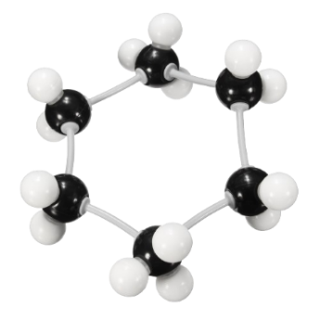

**2. Cấu trúc của chất rắn, chất lỏng, chất khí**

Dựa vào các đặc điểm sau đây của phân tử có thể nêu được sơ lược cấu trúc của hầu hết các chất rắn, chất lỏng, chất khí:

- Khoảng cách giữa các phân tử lớn thì lực liên kết giữa chúng yếu.

- Các phân tử sắp xếp có trật tự thì lực liên kết giữa chúng mạnh.

**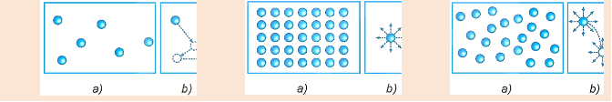*Hình 1.1****. (a) Khoảng cách và sự sắp xếp các phân tử ở các thể khác nhau.*

*(b) Chuyển động của phân tử ở các thể khác nhau.*

*Hình cầu là phân tử, mũi tên là hướng chuyển động của phân tử.*

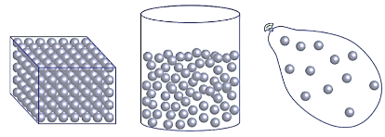

a) Chất rắn (kết tinh)        b) Chất lỏng        c) Chất khí

**Hình 1.2.** Mô hình cấu trúc chất rắn, chất lỏng, chất khí

(Các phân tử được biểu diễn bằng các hình cầu)

|  |  |  |  |
| --- | --- | --- | --- |
| **Cấu trúc** | **Thể rắn** | **Thể lỏng** | **Thể khí** |
| Khoảng cách giữa các phân tử | Rất gần nhau (cỡ kích thương phân tử) | Xa nhau | Rất xa nhau (gấp hàng chục lần kích thước phân tử) |
| Sự sắp xếp của các phân tử | Trật tự | Kém trật tự hơn | Không có trật tự |
| Chuyển động của các phân tử | Chỉ dao động quanh vị trí cân bằng cố định | Dao động quanh vị trí cân bằng luôn luôn thay đổi | Chuyển động hỗn loạn |
| Hình dạng | Xác định | Phụ thuộc phần bình chứa nó | Phụ thuộc bình chứa |
| Thể tích | Xác định | Xác định | Phụ thuộc bình chứa |

**3. Sự chuyển thể**

**a. Sự chuyển thể**

- Khi các điều kiện như nhiệt độ, áp suất thay đổi, chất có thể chuyển từ thể này sang thể khác.

- Quá trình chuyển từ thể rắn sang thể lỏng của các chất được gọi là *sự nóng chảy*. Quá trình chuyển ngược lại, từ thể lỏng sang thể rắn được gọi là *sự đông đặc*.

- Quá trình chuyển từ thể lỏng sang thể khí (hơi) của các chất được gọi là *sự hoá hơi*. Quá trình chuyển ngược lại, từ thể khí (hơi) sang thể lỏng được gọi là *sự ngưng tụ*.

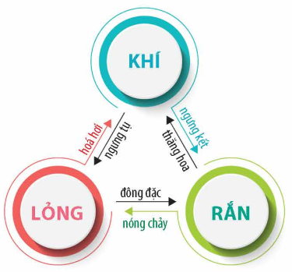

**Chú ý:** Một số chất rắn như iodine (i-ốt), băng phiến, đá khô (CO2ở thể rắn),… có khả năng chuyển trực tiếp sang thể hơi khi nó nhận nhiệt. Hiện tượng trên gọi là sự thăng hoa. Ngược với sự thăng hoa là sự ngưng kết.

**b. Dùng mô hình động học phân tử giải thích sự chuyển thể.**

***- Giải thích sự hoá hơi:***Sự hoá hơi có thể xảy ra dưới hai hình thức là bay hơi và sôi.

***+ Sự bay hơi:*** là sự hoá hơi xảy ra ở mặt thoáng của chất lỏng. Nước đựng trong một cốc không đậy kín cạn dần là một ví dụ về sự bay hơi.

Do các phân tử chuyển động hỗn loạn có thể va chạm vào nhau, truyền năng lượng cho nhau nên có một số phân tử ở gần mặt thoáng của chất lỏng có thể có động năng đủ lớn để thắng lực hút cua các phân tử chât khác thì thoát được ra khỏi mặt thoáng của chất lỏng trở thành các phân tử ở thể hơi.

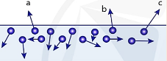

**Hình 1.4.** Các phân tử a, b, c  chuyển động hướng ra ngoài khối lỏng

***+ Sự sôi:*** Nếu tiếp tục được đun, số phân tử chất lỏng nhận được năng lượng để bứt ra khỏi khối chất lỏng tăng dần, lớn gấp nhiều lần số phân tử khí (hơi) ngưng tụ, chất lỏng hoá hơi, chuyển dần thành chất khí. Trong quá trình đó, nhiệt độ chất lỏng tăng dần và nếu nhận đủ nhiệt lượng, chất lỏng sẽ sôi. Khi chất lỏng sôi, sự hoá hơi của chất lỏng xảy ra ở cả trong lòng và bề mặt chất lỏng.

***- Giải thích sự nóng chảy:***

•  Khi nung nóng một vật rắn kết tinh, các phân tử của vật rắn nhận được nhiệt lượng, dao động của các phân tử mạnh lên, các phân tử tăng.

•  Nhiệt độ của vật rắn tăng đến một giá trị nào đó thì một số phân tử thắng được lực tương tác với các phân tử xung quanh và thoát khỏi liên kết với chúng, đó là sự khởi đầu của quá trình nóng chảy. Từ lúc này, vật rắn nhận nhiệt lượng để tiếp tục phá vỡ các liên kết tinh thể. Khi trật tự của tinh thể bị phá vỡ hoàn toàn thì quá trình nóng chảy kết thúc, vật rắn chuyển thành khối lỏng.

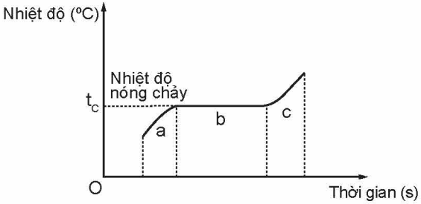

**Hình 1.5.** Đồ thị sự thay đổi của chất rắn kết tính khi được làm nóng chảy

*+ Giai đoạn a: Chất rắn chưa nóng chảy;*

*+ Giai đoạn b: Chất rắn đang nóng chảy;*

*+ Giai đoạn c: Chất rắn đã nóng chảy hoàn toàn.*

**c.** **Chất rắn kết tinh và chất rắn vô định hình**

|  |  |
| --- | --- |
| **Chất rắn kết tinh** | **Chất rắn vô định hình** |
| - Có cấu trúc tinh thể  - Có nhiệt độ nóng chảy xác định  - Gồm: chất rắn đơn tinh thể: có tính dị hướng.  Chất rắn đa tinh thể: có tính đẳng hướng.  Ví dụ: đơn tinh thể: hạt muối, miếng thạch anh, viên kim cương  Đa tinh thể: hầu hết các kim loại (sắt, nhôm, đồng,…) | - Không có cấu trúc tinh thể  - Không có nhiệt độ nóng chảy xác định  - Có tính đẳng hướng  - Ví dụ: thuỷ tinh, các loại nhựa, cao su, … |

**Lưu ý:**

Một số chất rắn như đường, lưu huỳnh,…có thể tồn tại ở dạng tinh thể hoặc vô định hình. Tài liệu được chia sẻ bởi Website VnTeach.Com

<https://www.vnteach.com>

Hướng dẫn tìm và tải các tài liệu ở đây

<https://forms.gle/LzVNwfMpYB9qH4JU6>